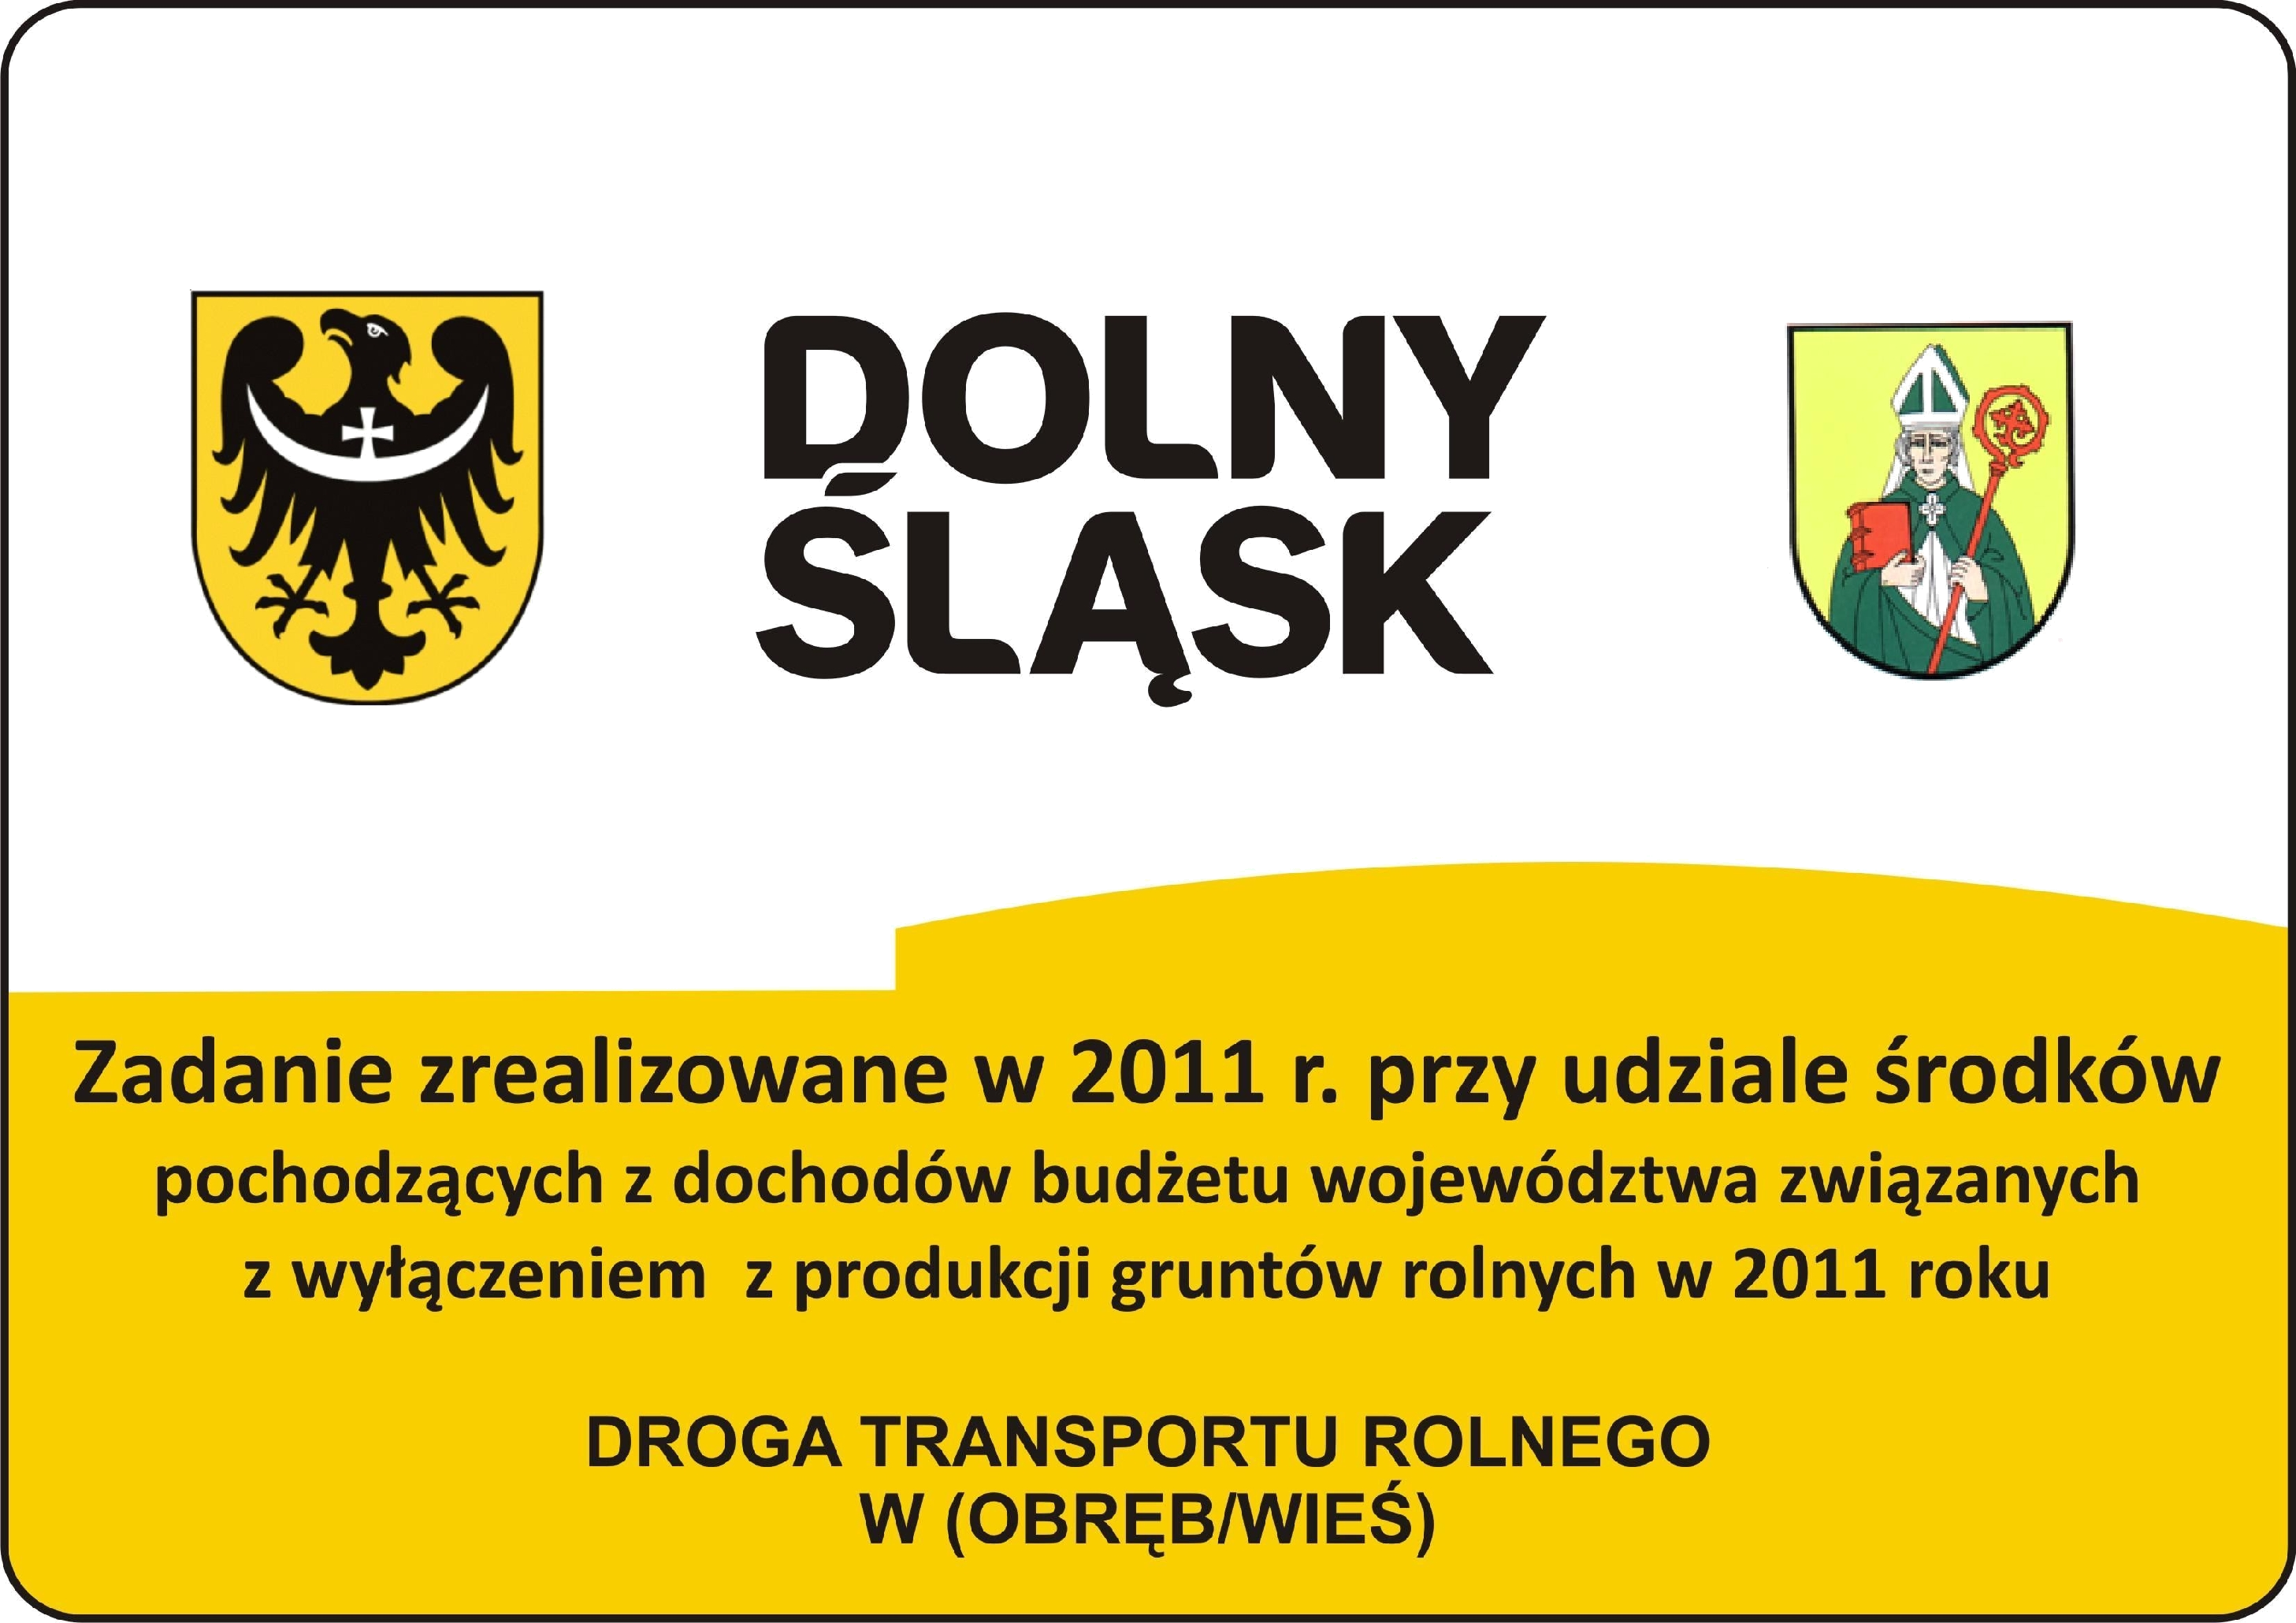
RADONIOWIEE
2012 r.
2012

